目录
学生如何在线进行安全知识题库学习、考试、查询成绩等操作，请依次按照如下步骤进行操作。 1
第一步，登录系统 1
第二步，在线练习及模拟考试 2
第三步，在线考试 3
第四步，考试成绩查询及证书打印。 4
说明：系统提供移动端程序进行考前练习与考试，可扫描网站二维码！ 4

学生如何在线进行安全知识题库学习、考试、查询成绩等操作，请依次按照如下步骤进行操作。

第一步，登录系统
一定选择校园网（CMCC-WEB这个账户登录）!!
- 打开浏览器并输入http://218.193.237.50:82/进入九江学院实验室安全教育学习网并登录网站（注意：为了正常使用本网站完成安全知识学习与考试，请选择使用360浏览器、谷歌浏览器！）用户名为学号，初始密码为学号加#Jjxy；本系统与“实践教学综合管理平台”为同一数据平台，如果在实践教学综合管理平台已经修改过初始密码，请以修改后密码登录。
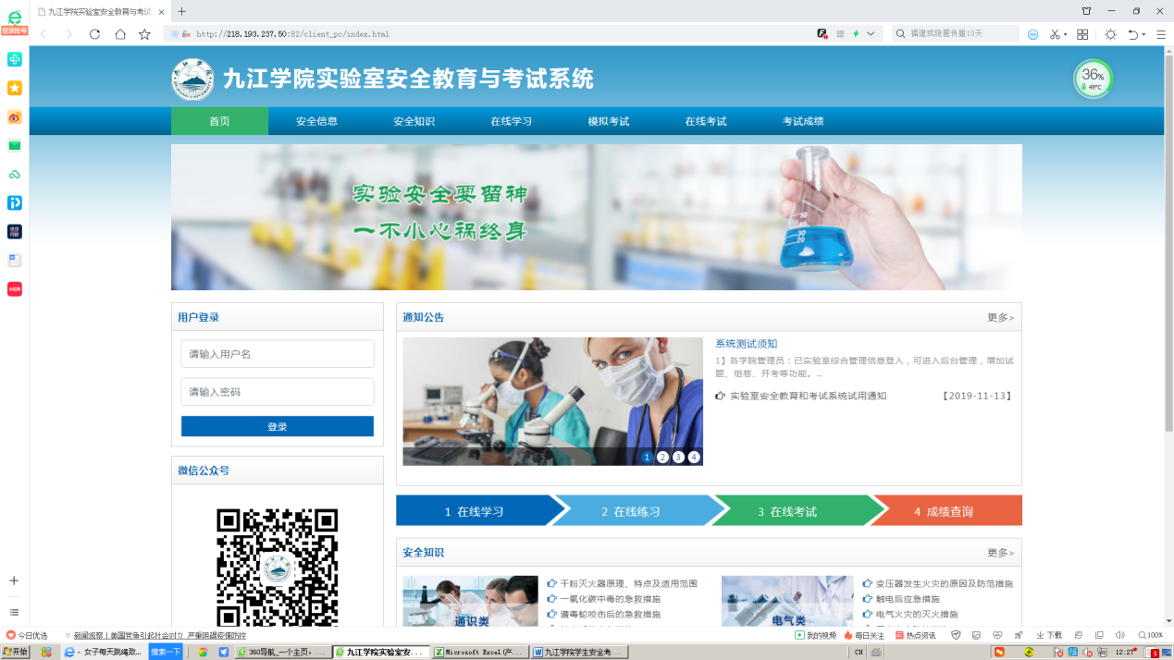

第二步，在线练习及模拟考试
1、考试练习操作见下图
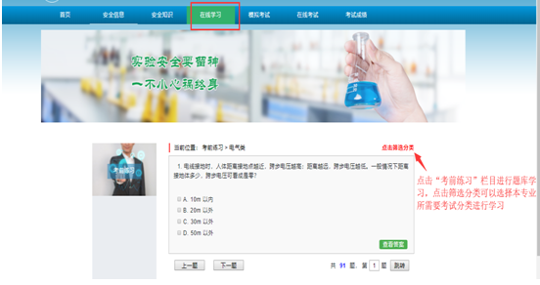
- 系统提供模拟考试功能，点击模拟考试可以进行模拟考试
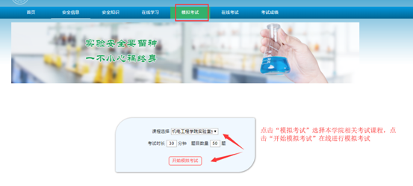

第三步，在线考试
- 在线考试操作见下图
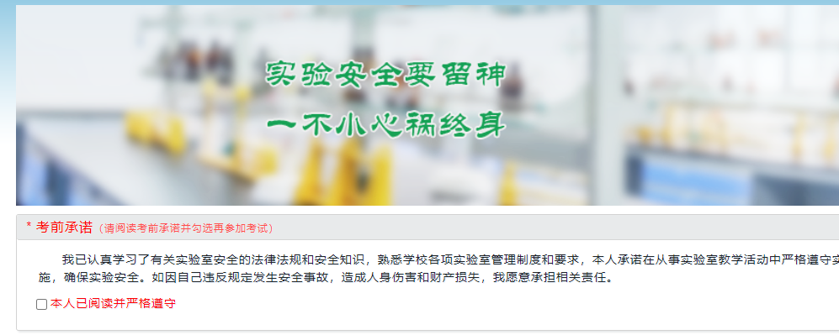
考试前先勾选“本人已经阅读并严格遵守”复选框。！！

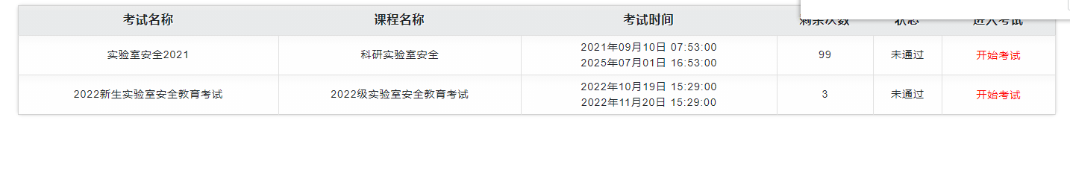
然后点击右边的“开始考试”即可开始考试。
注意：考试有3次考试机会。90分以上及格！！！

第四步，考试成绩查询及证书打印。
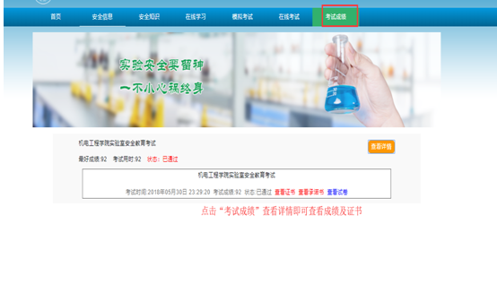

说明：系统提供移动端程序进行考前练习与考试，可扫描网站二维码！

